软件工程PK：求职系统
需求分析

2015年5月

一. 引言

1.编写目的
为了使求职更加方便快捷，人才供应市场信息更加流通。
本需求分析说明书的主要读者为（1）寻求工作的求职者、招聘人才的人事各个公司的人事部门，规范化本系统的编写；（2）用户，是否满足用户需求。
。

2.项目背景
随着改革开放，经济飞速发展，全社会对求职的需要也越来越高。然后职场信息闭塞、不流通成了一大弊端，人才无法找到自己的伯乐，伯乐无法相中自己的千里马。
因此，需要一个求职软件来提供一个平台，使求职者能够把自己晒出去，公司也能通过信息找到自己需要的人才，一举两得。

二.需求规定

1.功能
进入系统需要进行身份验证，软件功能主要分为登陆、发布信息、查看信息等几个部分。求职者可以发布自己的个人信息、查看公司的招聘信息，或者标记骗子公司；而公司端可以发布招聘信息、查看求职者信息；超级权限可以管理，查看公司被标记为骗子的次数，对公司进行拉黑。

名称 | 功能 | 子功能 | 功能说明
登陆 | 三方登陆 | 选择三方中的一方 | 认证，进入主界面
发布信息 | 求职者和公司都把信息上传 | - 显示信息  - 修改信息  - 刷新显示 | 可以实现求职者或公司对其信息进行修改，并在另一端可以刷新查看新的信息
标记骗子 | 标记骗子公司 | 1. 对骗子公司进行标记后记录标记次数  2. 次数显示 | 相当于求职者的举报，对骗子公司进行投诉标记，然后超级权限可以把看到次数
超级权限 | 对公司进行管理 | - 查看公司被标记骗子的次数  - 可将标记多的公司进行拉黑处理 | 管理权限

2.系统工作分解结构
系统

标记骗子
查看显示
超级权限
发布信息
登录系统

查看标记次数

增加信息
查询信息
拉黑骗子公司
删除信息
管理

3.基本设计概念和处理流程

角色与业务流程
用户整体分为3类：求职者、公司、超级权限。求职者能发布个人信息、查看公司招聘信息、标记骗子公司，
例举：求职者业务流程图------如下图所示：
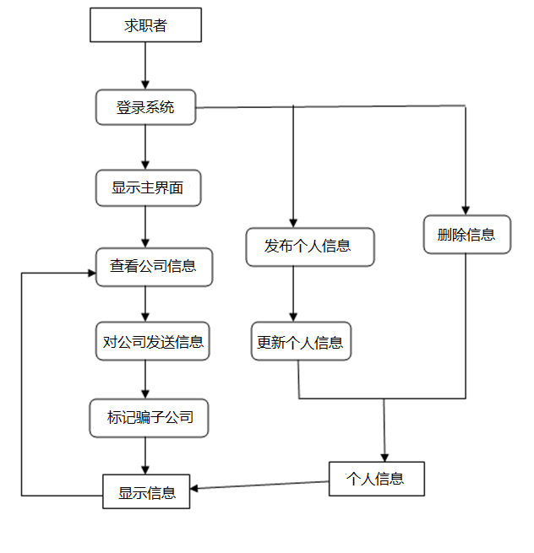

公司端基本与求职者只能相同，少了标记功能。
而超级权限比公司和求职者级别高。除了拥有基本功能外，还可以进行管理、拉黑。

用例图

系统总用例图：
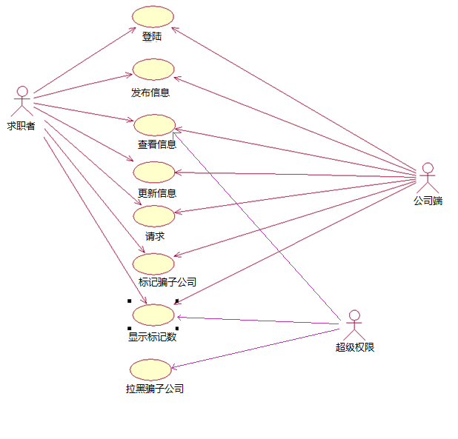

登录用例图
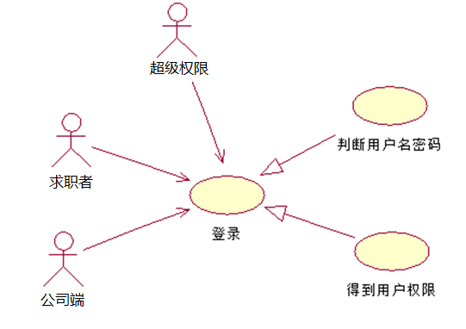

功能
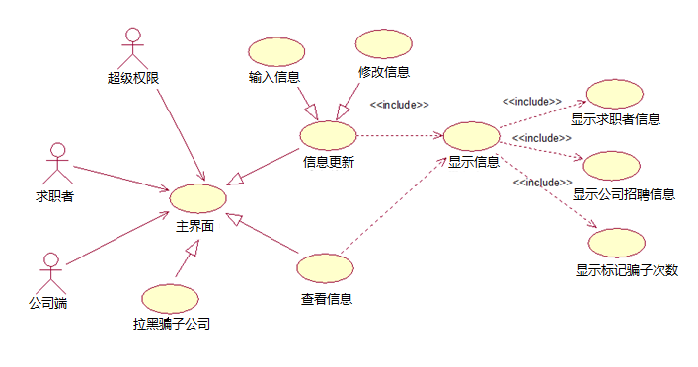

4. 用例描述

登录
用例名称： | 登录
用例ID： | 123
角色： | 求职者
用例说明： | 求职者登录系统
前置条件： | 输入密码
基本事件流： | - 根据用户权限，求职者比公司端多了一个标记骗子公司的功能  - 通过查看公司招聘信息，对某一公司进行标记骗子行为  - 显示主功能按钮  - 显示标记次数+1
其它事件流： | /
异常事件流： | /
后置条件： | /

修改信息

用例名称： | 修改信息
用例ID： | 123
角色： | 求职者
用例说明：
前置条件： | 已进入编辑信息界面
基本事件流： | - 查看自己的信息，显示自己的信息  - 编辑自己的信息  - 提示更新成功  - 再次查看，显示的是更新后的信息
其它事件流： | /
异常事件流： | /
后置条件： | /

超级权限拉黑骗子公司
用例名称： | 超级权限拉黑骗子公司
用例ID： | 1233
角色： | 超级权限
用例说明：
前置条件： | 已经进入超级权限主界面
基本事件流： | - 查看公司信息  - 查看显示公司被标记骗子的次数  - 对标记骗子次数很多的公司进行拉黑处理  - 拉黑后再次查看  - 被拉黑的公司已在列表中被删除，没了
其它事件流： | /
异常事件流： | /
后置条件： | /

5.非功能的规定
■ （1）系统健壮：具有一定的容错能力，并且以友好的方式告之用户
- 高效性：数据库设计良好，能够与系统交互

6. 数据库管理能力要求
本系统使用My SQL 数据库，用来存储信息、数据，数据库要求如下：
- 数据库表之间联系紧密，便于维护
- 满足数据库设计原则

